Documentación

1. Diagramas UML (Versiones Mejoradas)
Vista Escenario: Diagrama de Caso de Uso
Actores: Turista (Cliente) y Administrador.
Turista: "Realizar Reserva" incluye (<<include>>) "Buscar Habitación" y "Seleccionar Fecha".
Turista: "Pagar Reserva" extiende (<<extend>>) "Aplicar Código de Descuento".
Administrador: "Gestionar Inventario" y "Validar Reservas".

Vista de Proceso: Diagrama de Actividad (Flujo del Negocio)
- Inicio: El Turista ingresa al sistema.
- Actividad: Ingresar criterios de búsqueda (Fechas, Ciudad).
- Decisión: ¿Existen habitaciones disponibles?
No: Mostrar mensaje de "Sin disponibilidad" y volver al paso 2.
Sí: Mostrar lista de resultados filtrados.
- Actividad: Seleccionar habitación y confirmar datos del cliente.
- Actividad: Procesar pago mediante pasarela simulada.
- Fin: Generar confirmación y enviar comprobante por correo.

Vista Lógica: Diagrama de Clases

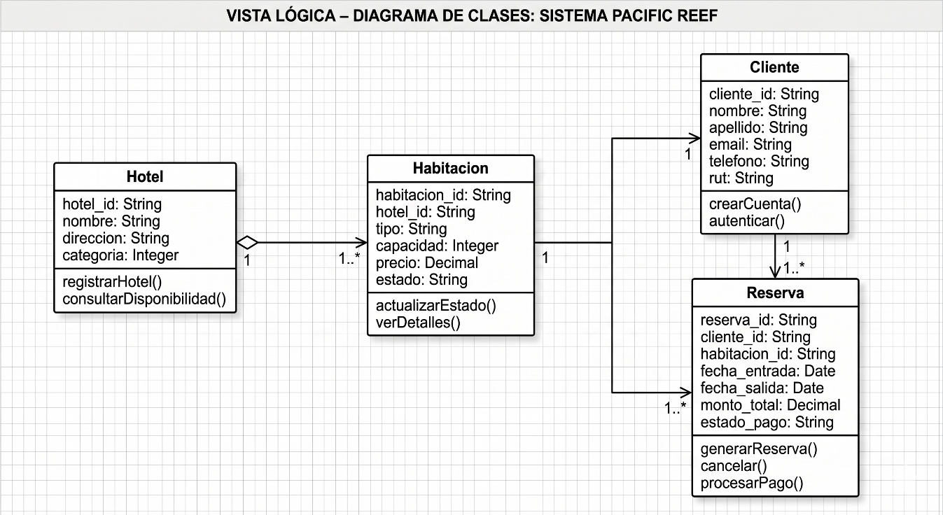

Modelo de Base de Datos Inicial (Esquema Relacional)
Hotel: hotel_id (PK), nombre, direccion, estrellas.
Habitacion: habitacion_id (PK), hotel_id (FK), tipo, precio_noche, disponible.
Cliente: cliente_id (PK), rut, nombre, email, telefono.
Reserva: reserva_id (PK), cliente_id (FK), habitacion_id (FK), fecha_inicio, fecha_fin, estado_pago.

2. Diseño de Vistas Front-end (Versión Sprint-Review)
VISTA USUARIO
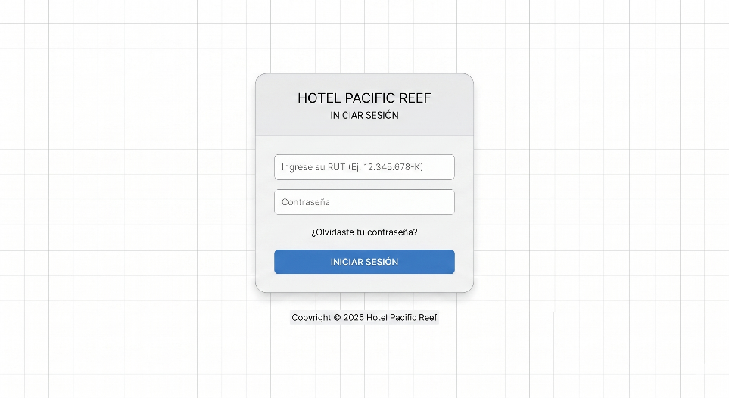
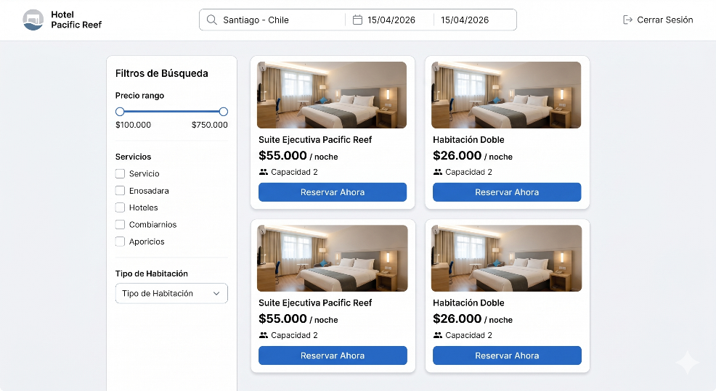

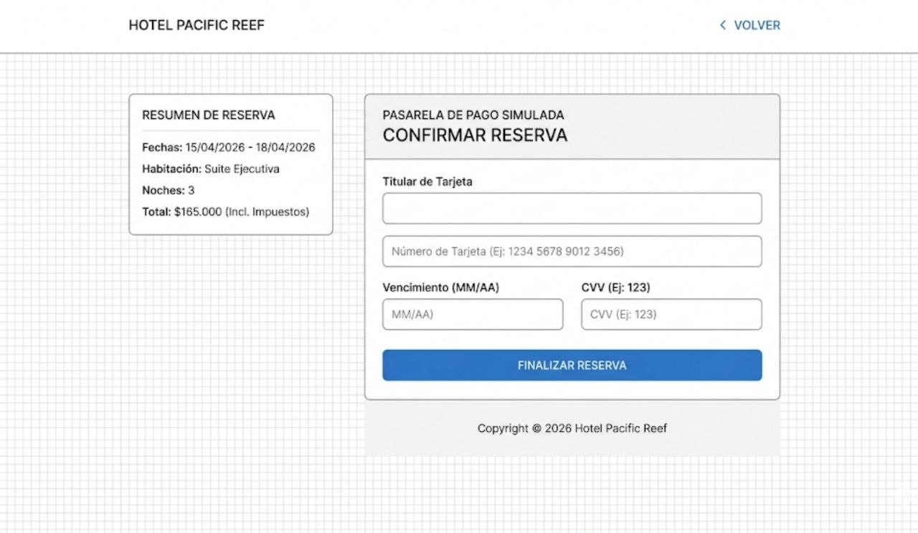

VISTA ADMINISTRADOR

